**Конспект урока английского языка для 5 «А» класса на 06.05.25**

Здравствуйте, ребята! Устно прочитайте слова по картинке:

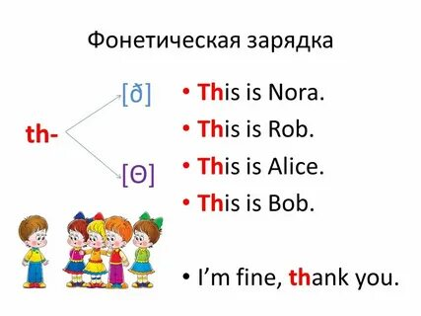

Запиши в тетради число по образцу:

The 6 th of May.

Homework

Откройте учебник на стр 81. Прочитайте, переведите текст о Биг Бене. Выпишите в словарик новые слова по картинке.

В тетради письменно выполни упр 3 стр 81 (закончи предложения по тексту).

Выполни упр 5 на стр 81. Найди информацию о любой достопримечательности в России. Напиши краткое описание по предложенному плану.

Желаю удачи!